BẢN TIN PHÁP LUẬT
Công ty luật TNHH NTB Legal

Nội dung
ĐIỂM MỚI CỦA LUẬT XÂY DỰNG SỬA ĐỔI NĂM 2020 3
GIẢI ĐÁP PHÁP LUẬT 7
1. Đăng clip có chứa nội dung phản cảm, các youtuber có thể bị xử lý như thế nào? 7
2. Các chi phí tổ chức test nhanh covid-19 và tiêm vacxin cho người lao động có là chi phí được trừ khi tính thu nhập chịu thuế TNDN không? 7
3. Chuyển tiền nhầm sang tài khoản khác có được hoàn trả lại hay không? 8
4. Có bắt buộc phải miễn, giảm tiền thuê nhà trong mùa dịch Covid-19? 10
THỦ TỤC ĐĂNG KÝ KẾT HÔN VỚI NGƯỜI NƯỚC NGOÀI 11

ĐIỂM MỚI CỦA LUẬT XÂY DỰNG SỬA ĐỔI NĂM 2020

Luật Xây dựng sửa đổi 2020 có hiệu lực kể từ ngày 01/01/2021, có một số điểm mới nổi bật sau đây:
1. Bãi bỏ khái niệm “nhà ở riêng lẻ” để thống nhất với Luật nhà ở năm 2014;
2. Chuyển giao thẩm quyền phê duyệt nhiệm vụ và đồ án quy hoạch phân khu từ UBND cấp huyện cho UBND cấp tỉnh (Khoản 7 Điều 1). Theo đó, UBND cấp huyện chỉ còn thẩm quyền phê duyệt nhiệm vụ và đồ án quy hoạch chi tiết xây dựng và quy hoạch nông thôn;
3. Thẩm quyền cấp giấy phép xây dựng:
- Chuyển giao thẩm quyền cấp giấy phép xây dựng đối với công trình xây dựng cấp đặc biệt từ Bộ xây dựng cho UBND cấp tỉnh (Khoản 37 Điều 1);
- Quy định cụ thể hơn thẩm quyền cấp giấy phép xây dựng của UBND cấp huyện: UBND cấp huyện cấp giấy phép xây dựng đối với công trình cấp III, cấp IV và nhà ở riêng lẻ trên địa bàn do mình quản lý.
4. Sửa đổi, bổ sung các trường hợp công trình được miễn giấy phép xây dựng (Khoản 30 Điều 1 )
- Công trình quảng cáo không thuộc đối tượng phải cấp giấy phép xây dựng theo quy định của pháp luật về quảng cáo
- Công trình hạ tầng kỹ thuật viễn thông thụ động theo quy định của Chính phủ
- Công trình xây dựng đã được cơ quan chuyên môn về xây dựng thông báo kết quả thẩm định thiết kế xây dựng triển khai sau thiết kế cơ sở đủ điều kiện phê duyệt thiết kế xây dựng và đáp ứng các điều kiện về cấp giấy phép xây dựng theo quy định
- Công trình xây dựng cấp IV, nhà ở riêng lẻ ở nông thôn có quy mô dưới 07 tầng và thuộc khu vực không có quy hoạch đô thị, quy hoạch xây dựng khu chức năng hoặc quy hoạch chi tiết xây dựng điểm dân cư nông thôn đã được cơ quan nhà nước có thẩm quyền phê duyệt; công trình xây dựng cấp IV, nhà ở riêng lẻ ở miền núi, hải đảo thuộc khu vực không có quy hoạch đô thị, quy hoạch xây dựng khu chức năng; trừ công trình, nhà ở riêng lẻ được xây dựng trong khu bảo tồn, khu di tích lịch sử – văn hóa.
5. Sửa đổi, bổ sung quy định về lập dự án đầu tư xây dựng (Khoản 10 Điều 1 ): Bổ sung những dự án phải lập Báo cáo nghiên cứu tiền khả thi đầu tư xây dựng trước khi lập Báo cáo nghiên cứu khả thi đầu tư xây dựng: Dự án quan trọng quốc gia, dự án nhóm A; Dự án PPP theo quy định của pháp luật về đầu tư theo phương thức đối tác công tư; Dự án thuộc thẩm quyền chấp thuận chủ trương đầu tư của Quốc hội, Thủ tướng Chính phủ; Dự án khác do người quyết định đầu tư quyết định;
6. Bổ sung thêm một loại giấy phép xây dựng là: Giấy phép xây dựng có thời hạn;
7. Bổ sung thêm điều kiện cấp giấy phép xây dựng có thời hạn: Ngoài điều kiện thuộc khu vực có quy hoạch phân khu xây dựng thì để được cấp giấy phép xây dựng có thời hạn cần đáp ứng thêm điều kiện là phải phù hợp với mục đích sử dụng đất được xác định tại giấy tờ hợp pháp về đất đai của người đề nghị cấp giấy phép xây dựng có thời hạn;
8. Rút ngắn thời gian cấp giấy phép xây dựng: Thời hạn cấp giấy phép xây dựng công trình, bao gồm cả giấy phép xây dựng có thời hạn, giấy phép xây dựng điều chỉnh, giấy phép di dời được rút xuống còn 20 ngày, kể từ ngày nhận đủ hồ sơ hợp lệ (điểm b Khoản 36 Điều 1);
9. Bỏ quy định về đủ vốn khi khởi công xây dựng: Theo đó, khi khởi công xây dựng công trình, chủ đầu tư không phải đáp ứng điều kiện về đủ vốn theo tiến độ xây dựng công trình (Khoản 39 Điều 1);
10. Sửa đổi, bổ sung quy định về phá dỡ công trình xây dựng:
- Bổ sung thêm 01 trường hợp được phá dỡ công trình (Khoản 44 Điều 1): Trường hợp công trình phải phá dỡ khẩn cấp nhằm kịp thời phòng, chống, khắc phục hậu quả thiên tai, thảm họa, dịch bệnh, các nhiệm vụ cấp bách để bảo đảm quốc phòng, an ninh, đối ngoại theo quyết định của cơ quan nhà nước có thẩm quyền;
- Quy định cụ thể về trình tự phá dỡ công trình:
- Lập phương án, giải pháp - phá dỡ công trình xây dựng. Trường hợp công trình thuộc diện phải có quyết định phá dỡ, cưỡng chế phá dỡ thì phải có quyết định phá dỡ hoặc quyết định cưỡng chế phá dỡ công trình xây dựng.
- Thẩm tra, phê duyệt thiết kế phương án, giải pháp phá dỡ công trình xây dựng đối với công trình xây dựng ảnh hưởng lớn đến an toàn, lợi ích cộng đồng.
- Tổ chức thi công phá dỡ công trình xây dựng.
- Tổ chức giám sát, nghiệm thu công tác phá dỡ công trình xây dựng.
11. Bổ sung quy định đánh giá sơ bộ tác động môi trường khi lập dự án đầu tư xây dựng (Khoản 11 Điều 1). Những loại dự án phải đánh giá sơ bộ tác động môi trường gồm:
- Dự án quan trọng quốc gia, dự án nhóm A sử dụng vốn đầu tư công;
- Dự án PPP theo quy định của pháp luật về đầu tư theo phương thức đối tác công tư;
- Dự án thuộc thẩm quyền chấp thuận chủ trương đầu tư của Quốc hội, Thủ tướng Chính phủ theo quy định của Luật đầu tư.
12. Bổ sung quy định về việc thanh toán, quyết toán đối với các dự án sử dụng vốn đầu tư công được quyền thực hiện theo quy định của Luật này và quy định của pháp luật về đầu tư công. Ngoài ra, còn giới hạn người được chịu trách nhiệm trước pháp luật về tính chính xác, hợp pháp của các đơn giá, khối lượng và giá trị đề nghị thanh toán, quyết toán trong hồ sơ thanh toán, quyết toán: từ chủ đầu tư hoặc đại diện hợp pháp của chủ đầu tư xuống chỉ còn Chủ đầu tư chịu trách nhiệm toàn bộ.
13. Bổ sung thêm quy định trách nhiệm bắt buộc mua “bảo hiểm trách nhiệm dân sự đối với bên thứ ba” của nhà thầu.
14. Bổ sung thêm điều kiện cấp Giấy phép xây dựng đối với nhà ở riêng lẻ là “phù hợp với quy chế quản lý kiến trúc được cơ quan nhà nước có thẩm quyền ban hành”.
15. Bổ sung thêm trường hợp điều chỉnh dự án đầu tư xây dựng là: “Khi điều chỉnh chủ trương đầu tư dẫn đến phải điều chỉnh dự án”.
16. Rút ngắn thời hạn thông báo về ngày khởi công từ 07 ngày xuống còn 03 ngày như sau: “Chủ đầu tư gửi thông báo về ngày khởi công xây dựng đến cơ quan quản lý nhà nước về xây dựng tại địa phương trước thời điểm khởi công xây dựng công trình ít nhất là 03 ngày làm việc”.
17. Thẩm quyền của người quyết định đầu tư xây dựng: Người quyết định đầu tư xây dựng có quyền phê duyệt hoặc ủy quyền phê duyệt dự án, quyết toán vốn đầu tư xây dựng. Việc phân cấp, ủy quyền phê duyệt dự án được thực hiện theo quy định của pháp luật về đầu tư công. So với Luật Xây dựng năm 2014 thì người quyết định đầu tư xây dựng không còn phê duyệt thiết kế, dự toán xây dựng và bãi bỏ trách nhiệm phê duyệt quyết toán vốn đầu tư xấy dựng hoàn thành.
18. Yêu cầu về chứng chỉ hành nghề và chứng chỉ năng lực:
- Chứng chỉ hành nghề: Sửa đổi bổ sung Khoản 3 Điều 148 Luật Xây dựng 2014 về các đối tượng cần và không cần chứng chỉ hành nghề như sau: Chỉ yêu cầu chứng chỉ hành nghề đối với một số chức danh: Giám đốc quản lý dự án, Chủ nhiệm, chủ trì lập thiết kế quy hoạch xây dựng; Chủ nhiệm khảo sát thiết kế; Chủ nhiệm, chủ trì thiết kế, thẩm tra thiết kế xây dựng; Tư vấn giám sát thi công xây dựng; Chủ trì lập, thẩm tra và quản lý chi phí đầu tư xây dựng; Chủ trì định giá xây dựng. Không yêu cầu phải có chứng chỉ hành nghề đối với: An toàn lao động, Cá nhân trực tiếp tham gia quản lý dự án; Kiểm định xây dựng; Chỉ huy trường công trình.
- Chứng chỉ năng lực: Sửa đổi khoản 4 Điều 148 Luật Xây dựng 2014 như sau: Tổ chức tham gia hoạt động xây dựng phải có chứng chỉ năng lực theo quy định bao gồm: Tư vấn quản lý dự án đầu tư xây dựng; Khảo sát xây dựng; Lập thiết kế quy hoạch xây dựng; Thiết kế, thẩm tra thiết kế xây dựng; Thi công xây dựng công trình; Tư vấn giám sát thi công xây dựng công trình. Ngoài ra, còn bổ sung thẩm quyền của Tổ chức xã hội nghề nghiệp được cấp chứng chỉ năng lực.

GIẢI ĐÁP PHÁP LUẬT

1. Đăng clip có chứa nội dung phản cảm, các youtuber có thể bị xử lý như thế nào?

Hiện nay, có nhiều youtuber đăng tải các đoạn clip có chứa nội dung phản cảm, mê tín dị đoan, không phù hợp với thuần phong mĩ tục của Việt Nam. Trước sự việc này, các cơ quan chức năng đã vào cuộc làm rõ sự việc.
Dưới góc độ pháp luật, các youtuber có thể bị xem xét xử lý vi phạm hành chính do có hành vi tuyên truyền các hoạt động mê tín, dị đoan trên mạng xã hội theo quy định tại Điều 101 Nghị định 15/2020/NĐ-CP quy định xử phạt vi phạm hành chính trong lĩnh vực bưu chính, viễn thông, tần số vô tuyến điện, công nghệ thông tin và giao dịch điện tử.
Cụ thể: “Phạt tiền từ 10.000.000 đồng đến 20.000.000 đồng đối với hành vi lợi dụng mạng xã hội để thực hiện một trong các hành vi sau:...Cung cấp, chia sẻ thông tin cổ súy các hủ tục, mê tín, dị đoan, dâm ô, đồi trụy, không phù hợp với thuần phong, mỹ tục của dân tộc;...”. Đồng thời, các youtuber buộc phải gỡ bỏ các đoạn clip đã đăng tải.
Ngoài ra, trong trường hợp đã bị xử phạt hành chính về các hành vi bói toán, đồng bóng hoặc các hình thức mê tín, dị đoan khác mà vẫn tiếp tục vi phạm thì có thể bị truy cứu trách nhiệm hình sự về "Tội hành nghề mê tín, dị đoan" theo Điều 320 Bộ luật Hình sự 2015 (sửa đổi, bổ sung 2017).

2. Các chi phí tổ chức test nhanh covid-19 và tiêm vacxin cho người lao động có là chi phí được trừ khi tính thu nhập chịu thuế TNDN không?

Ngày 13/8/2021, Cục Thuế TP Hà Nội đã ban hành Công văn số 31557/CTHN-TTHT trả lời vướng mắc về xác định chi phí liên quan đến phòng chống Covid-19 khi tính thuế TNDN, TNCN như sau:
1. Về việc xác định chi phí được trừ khi xác định thu nhập chịu thuế TNDN:
- Đối với chi phí cách ly cho người lao động: Trường hợp doanh nghiệp ký hợp đồng lao động với người lao động trong đó có ghi khoản chi về tiền nhà do doanh nghiệp trả cho người lao động thì khoản chi phí trả cho cơ sở cách ly được tính vào chi phí được trừ khi xác định thu nhập chịu thuế thu nhập doanh nghiệp nếu có đầy đủ hóa đơn, chứng từ và thanh toán theo quy định.
- Khoản chi phí xét nghiệm Covid-19, tiêm vacxin cho người lao động được coi là khoản chi có tính chất phúc lợi chi trực tiếp cho người lao động: Nếu khoản chi phí này được thực hiện theo quy định tại Điểm 2.30 Khoản 2 Điều 6 Thông tư 78/2014/TT-BTC (được sửa đổi bổ sung tại Điều 4 Thông tư 96/2015/TT-BTC) và tổng số chi có tính chất phúc lợi không quá 01 tháng lương bình quân thực tế thực hiện trong năm tính thuế của doanh nghiệp thì được tính vào chi phí được trừ khi xác định thu nhập chịu thuế thu nhập doanh nghiệp khi có đầy đủ hóa đơn, chứng từ và thanh toán theo quy định.
2. Về việc xác định thu nhập chịu thuế TNCN:
Trường hợp Công ty trong đợt dịch covid-19 có phát sinh các khoản chi phí phòng, chống dịch Covid-19 theo quy định của pháp luật nếu các khoản chi này nội dung ghi rõ tên cá nhân hưởng thì được tính vào thu nhập chịu thuế TNCN theo quy định tại tiết đ.3.2 Khoản 2 Điều 2 Thông tư 111/2013/TT-BTC.

3. Chuyển tiền nhầm sang tài khoản khác có được hoàn trả lại hay không?

Trường hợp Khách hàng A thực hiện lệnh chuyển tiền qua ebanking. Sau khi thực hiện lệnh chuyển tiền, Khách hàng phát hiện đã chuyển nhầm sang tài khoản khác của Khách hàng B. Vậy ngân hàng có
thể tự động trích từ tài khoản của Khách hàng B trả lại cho Khách hàng A không?
Về pháp lý, ngân hàng chưa có đủ căn cứ để tự động trích tài khoản của Khách hàng B và hạch toán chuyển lại tiền cho Khách hàng A bởi vì:
Căn cứ Điểm a, khoản 1, Điều 6 về "Quyền và nghĩa vụ của tổ chức cung ứng dịch vụ thanh toán” Thông tư 23/2014/TT-NHNN ngày 19/8/2014 hướng dẫn việc mở và sử dụng tài khoản tại tổ chức cung ứng dịch vụ thanh toán và các Thông tư sửa đổi, bổ sung (Thông tư 23 sửa đổi), thì các sự kiện TCTD được quyền chủ động trích tiền từ tài khoản của Khách hàng không bao gồm Trường hợp do lỗi của chính Khách hàng thực hiện giao dịch.
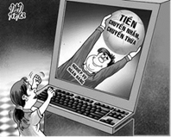
Khách hàng chuyển nhầm là người phải chịu trách nhiệm/thiệt hai do sai sót của chính mình khi sử dụng dịch vụ thanh toán qua tài khoản (theo quy định tại Điểm g, khoản 2, Điều 5 về "Quyền và nghĩa vụ của Chủ tài khoản thanh toán”, Thông tư 23 sửa đổi: "Chủ tài khoản thanh toán có các nghĩa vụ sau:… g) Chịu trách nhiệm về những thiệt hại do sai sót hoặc bị lợi dụng, lừa đảo khi sử dụng dịch vụ thanh toán qua tài khoản do lỗi của mình”).
Đối với trường hợp phát sinh tại ngân hàng, có thể xem xét thực hiện như sau:
Ngân hàng hỗ trợ Khách hàng A bằng cách liên hệ với Khách hàng B theo các phương thức liên hệ đã đăng ký với ngân hàng trong hồ sơ mở tài khoản. Theo đó, thông báo về các vướng mắc của Khách hàng A để Khách hàng B chủ động chuyển trả lại tiền hoặc ủy quyền cho ngân hàng được tự động trích chuyển trả lại tiền cho Khách hàng A.
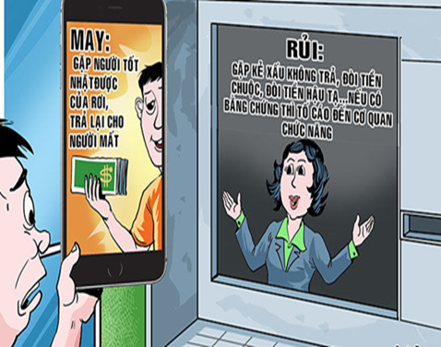
Tuy nhiên, ngân hàng cần lưu ý không cung cấp thông tin Khách hàng B cho Khách hàng A để tránh vi phạm nguyên tắc bảo mật thông tin khách hàng theo Điều 14 về “Bảo mật thông tin” Luật các Tổ chức tín dụng năm 2017, sửa đổi bổ sung năm 2010: “Tổ chức tín dụng, chi nhánh ngân hàng nước ngoài không được cung cấp thông tin liên quan đến tài khoản, tiền gửi, tài sản gửi, các giao dịch của khách hàng tại tổ chức tín dụng, chi nhánh ngân hàng nước ngoài cho tổ chức, cá nhân khác, trừ trường hợp có yêu cầu của cơ quan nhà nước có thẩm quyền theo quy định của pháp luật hoặc được sự chấp thuận của khách hàng.”.)
Nếu Khách hàng B không đồng ý việc chuyển lại số tiền mà Khách hàng A đã chuyển thì ngân hàng chỉ được tự động trích tài khoản của Khách hàng B để trả lại cho Khách hàng A khi có quyết định của cơ quan nhà nước có thẩm quyền phù hợp với quy định của pháp luật có liên quan. Đơn vị có thể khuyến nghị Khách hàng A thực hiện các thủ tục cần thiết tại cơ quan nhà nước có thẩm quyền (Tòa án, Cơ quan thi hành án, …) để yêu cầu Khách hàng B hoàn trả lại số tiền mình đã chuyển nhầm nếu việc chuyển nhầm là có thật.

4. Có bắt buộc phải miễn, giảm tiền thuê nhà trong mùa dịch Covid-19?
Bà C đang cho công ty D thuê mặt bằng để kinh doanh siêu thị điện máy. Vừa qua, do dịch bệnh covid nên Hà Nội phải giãn cách xã hội hai tháng. Công ty D dùng lý do dịch bệnh khiến tình hình kinh doanh gặp khó khăn và đề nghị bà C miễn cho họ 3 tháng tiền thuê. Vậy bà C có bắt buộc phải miễn giảm tiền thuê cho công ty D không?

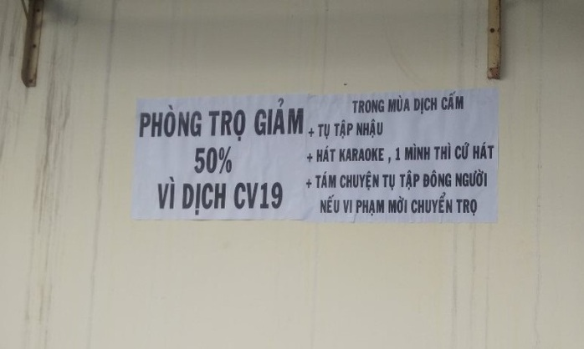

Theo pháp luật hiện hành, không có quy định nào bắt buộc bên cho thuê phải giảm tiền thuê nhà, mặt bằng cho bên thuê. Các văn bản, chính sách mà cơ quan có thẩm quyền ban hành trong thời gian diễn ra dịch Covid-19 chỉ mang tính chất khuyến khích, kêu gọi các chủ nhà giảm tiền thuê cho các bên đi thuê.
Tuy nhiên, bà C nên xem xét các điều khoản của Hợp đồng cho thuê có quy định nào về việc miễn, giảm tiền thuê hay thay đổi giá thuê trong trường hợp xảy ra các sự kiện khách quan như dịch bệnh không. Trường hợp trong hợp đồng có quy định thì việc miễn, giảm tiền thuê hay thay đổi giá thuê sẽ được áp dụng theo hợp đồng. Trường hợp trong hợp đồng không có quy định về vấn đề này thì việc miễn, giảm tiền thuê phụ thuộc hoàn toàn vào ý chí tự nguyện của bên cho thuê.

THỦ TỤC ĐĂNG KÝ KẾT HÔN VỚI NGƯỜI NƯỚC NGOÀI

Trong việc kết hôn giữa công dân Việt Nam với người nước ngoài, mỗi bên phải tuân theo pháp luật của nước mình về điều kiện kết hôn; nếu việc kết hôn được tiến hành tại cơ quan nhà nước có thẩm quyền của Việt Nam thì người nước ngoài còn phải tuân theo các quy định của Luật này về điều kiện kết hôn.
Thủ tục kết hôn được thực hiện theo các bước sau:

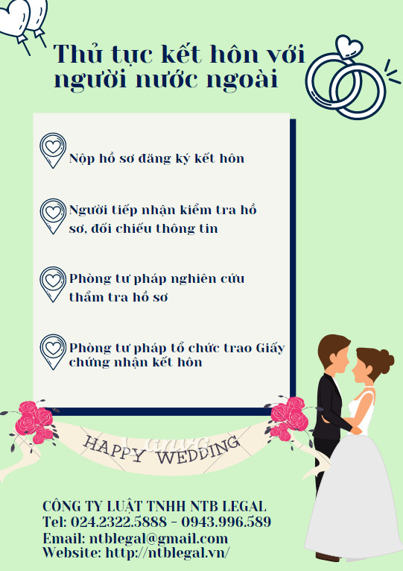
Bước 1: Hai bên nam, nữ nộp hồ sơ đăng ký kết hôn tại Phòng Tư pháp Ủy ban nhân dân huyện nơi công dân Việt Nam cư trú
Hồ sơ gồm:
- Tờ khai đăng ký kết hôn theo mẫu, có đủ thông tin của hai bên nam, nữ. Hai bên nam, nữ có thể khai chung vào một Tờ khai đăng ký kết hôn;
- Giấy xác nhận của tổ chức y tế có thẩm quyền của Việt Nam hoặc nước ngoài xác nhận các bên kết hôn không mắc bệnh tâm thần hoặc bệnh khác mà không có khả năng nhận thức, làm chủ được hành vi của mình. Giấy xác nhận của tổ chức y tế có giá trị trong thời hạn 06 tháng kể từ ngày cấp;
- Giấy tờ chứng minh tình trạng hôn nhân của người nước ngoài do cơ quan có thẩm quyền của nước mà người đó là công dân cấp còn giá trị sử dụng, xác nhận hiện tại người đó không có vợ hoặc không có chồng; trường hợp nước ngoài không cấp xác nhận tình trạng hôn nhân thì thay bằng giấy tờ do cơ quan có thẩm quyền nước ngoài xác nhận người đó có đủ điều kiện kết hôn theo pháp luật nước đó. Giá trị sử dụng của giấy tờ chứng minh tình trạng hôn nhân của người nước ngoài được xác định theo thời hạn ghi trên giấy tờ đó.Trường hợp giấy tờ chứng minh tình trạng hôn nhân không ghi thời hạn sử dụng thì giấy tờ này có giá trị trong thời hạn 06 tháng kể từ ngày cấp;
- Công dân Việt Nam phải xuất trình bản chính hộ chiếu/chứng minh nhân dân/thẻ căn cước công dân hoặc các giấy tờ khác có dán ảnh và thông tin cá nhân do cơ quan có thẩm quyền cấp, còn giá trị sử dụng để chứng minh về nhân thân của công dân Việt Nam;
- Người nước ngoài phải xuất trình bản chính và nộp bản sao hộ chiếu hoặc giấy tờ pháp lý có giá trị thay thế hộ chiếu;
Ngoài giấy tờ nêu trên, tùy từng trường hợp, bên nam, bên nữ phải nộp hoặc xuất trình giấy tờ tương ứng sau đây:
- Công dân Việt Nam đã ly hôn hoặc hủy việc kết hôn tại cơ quan có thẩm quyền của nước ngoài phải nộp bản sao trích lục hộ tịch về việc đã ghi vào sổ việc ly hôn hoặc hủy việc kết hôn trái pháp luật (Trích lục ghi chú ly hôn);
- Công dân Việt Nam là công chức, viên chức hoặc đang phục vụ trong lực lượng vũ trang phải nộp văn bản của cơ quan, đơn vị quản lý xác nhận việc kết hôn với người nước ngoài không trái với quy định của ngành đó;
- Trường hợp người yêu cầu đăng ký kết hôn đang công tác, học tập, lao động có thời hạn ở nước ngoài thì phải nộp Giấy xác nhận tình trạng hôn nhân do Cơ quan đại diện ngoại giao, Cơ quan đại diện lãnh sự của Việt Nam ở nước ngoài cấp.
Lưu ý: Giấy tờ do cơ quan có thẩm quyền của nước ngoài cấp, công chứng hoặc xác nhận để sử dụng cho việc đăng ký hộ tịch tại Việt Nam phải được hợp pháp hóa lãnh sự, trừ trường hợp được miễn theo điều ước quốc tế mà Việt Nam là thành viên; giấy tờ bằng tiếng nước ngoài phải được dịch ra tiếng Việt và công chứng bản dịch hoặc chứng thực chữ ký người dịch theo quy định của pháp luật.
Bước 2: Người tiếp nhận có trách nhiệm kiểm tra ngay toàn bộ hồ sơ, đối chiếu thông tin trong Tờ khai và tính hợp lệ của giấy tờ trong hồ sơ do người yêu cầu nộp, xuất trình
Nếu hồ sơ đầy đủ, hợp lệ, người tiếp nhận hồ sơ viết giấy tiếp nhận, trong đó ghi rõ ngày, giờ trả kết quả; nếu hồ sơ chưa đầy đủ, hoàn thiện thì hướng dẫn ngay để người nộp hồ sơ bổ sung, hoàn thiện theo quy định; trường hợp không thể bổ sung, hoàn thiện hồ sơ ngay thì người tiếp nhận phải lập văn bản hướng dẫn, trong đó nêu rõ loại giấy tờ, nội dung cần bổ sung, hoàn thiện, ký, ghi rõ họ, tên của người tiếp nhận.
Bước 3: Phòng Tư pháp tiến hành nghiên cứu, thẩm tra hồ sơ đăng ký kết hôn
Trường hợp có khiếu nại, tố cáo việc kết hôn không đủ điều kiện kết hôn theo quy định của Luật Hôn nhân và gia đình hoặc xét thấy có vấn đề cần làm rõ về nhân thân của bên nam, bên nữ hoặc giấy tờ trong hồ sơ đăng ký kết hôn thì Phòng Tư pháp phối hợp với cơ quan có liên quan xác minh làm rõ. Trong quá trình thẩm tra, xác minh hồ sơ, nếu thấy cần thiết, Phòng Tư pháp làm việc trực tiếp với các bên để làm rõ về nhân thân, sự tự nguyện kết hôn, mục đích kết hôn.
Nếu thấy hồ sơ hợp lệ, các bên có đủ điều kiện kết hôn theo quy định của Luật Hôn nhân và gia đình, không thuộc trường hợp từ chối đăng ký kết hôn theo quy định, Phòng Tư pháp báo cáo Chủ tịch Ủy ban nhân dân cấp huyện xem xét, quyết định. Trường hợp Chủ tịch Ủy ban nhân dân đồng ý giải quyết thì ký 02 bản chính Giấy chứng nhận kết hôn.

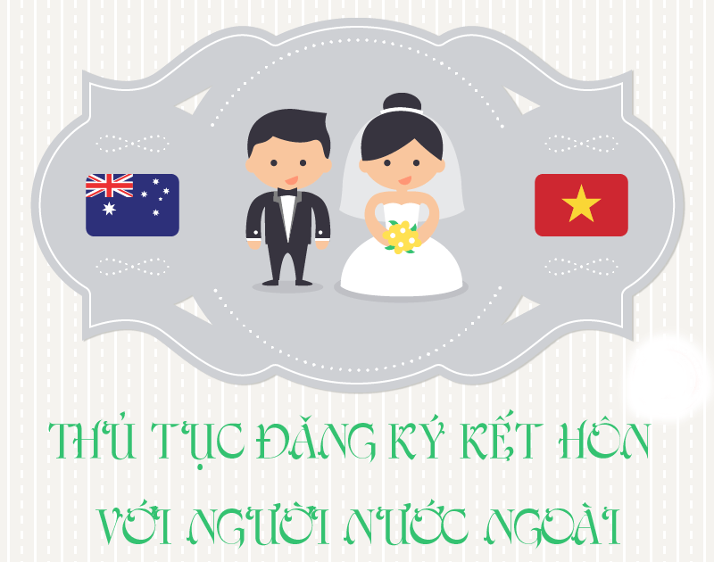

Bước 4: Phòng Tư pháp tổ chức trao Giấy chứng nhận kết hôn cho hai bên nam, nữ
Cả hai bên nam, nữ phải có mặt tại Phòng tư pháp Ủy ban nhân dân huyện, công chức làm công tác hộ tịch hỏi ý kiến hai bên nam, nữ, nếu các bên tự nguyện kết hôn thì ghi việc kết hôn vào Sổ đăng ký kết hôn. Công chức làm công tác hộ tịch hướng dẫn hai bên nam, nữ kiểm tra nội dung trong Giấy chứng nhận kết hôn và Sổ đăng ký kết hôn, nếu hai bên thấy nội dung đúng, phù hợp với hồ sơ đăng ký kết hôn thì công chức làm công tác hộ tịch cùng hai bên nam, nữ ký tên vào Sổ; hai bên nam, nữ cùng ký vào Giấy chứng nhận kết hôn.
Trường hợp một hoặc hai bên nam, nữ không thể có mặt để nhận Giấy chứng nhận kết hôn thì theo đề nghị bằng văn bản của họ, Phòng Tư pháp gia hạn thời gian trao Giấy chứng nhận kết hôn nhưng không quá 60 ngày, kể từ ngày Chủ tịch Ủy ban nhân dân cấp huyện ký Giấy chứng nhận kết hôn. Hết 60 ngày mà hai bên nam, nữ không đến nhận Giấy chứng nhận kết hôn thì Phòng Tư pháp báo cáo Chủ tịch Ủy ban nhân dân cấp huyện hủy Giấy chứng nhận kết hôn đã ký. Nếu sau đó hai bên nam, nữ vẫn muốn kết hôn với nhau thì phải tiến hành thủ tục đăng ký kết hôn từ đầu.

VĂN BẢN PHÁP LUẬT MỚI CÓ HIỆU LỰC
Lĩnh vực | STT | Nội dung | Ngày ban hành | Ngày có hiệu lực | Cơ quan ban hành
Doanh nghiệp | 1 | Nghị quyết 105/NQ-CP năm 2021 về hỗ trợ doanh nghiệp, hợp tác xã, hộ kinh doanh trong bối cảnh dịch COVID-19 | 09/09/2021 | 09/09/2021 | Chính phủ
Lao động | 2 | Nghị quyết 116/NQ-CP năm 2021 về chính sách hỗ trợ người lao động và người sử dụng lao động bị ảnh hưởng bởi đại dịch COVID-19 từ Quỹ bảo hiểm thất nghiệp | 24/09/2021 | 24/09/2021 | Chính phủ
 | 3 | Nghị quyết 03/2021/UBTVQH15 về chính sách hỗ trợ người lao động và người sử dụng lao động bị ảnh hưởng bởi đại dịch COVID-19 từ Quỹ bảo hiểm thất nghiệp | 24/09/2021 | 24/09/2021 | Ủy ban Thường vụ Quốc hội
 | 4 | Công văn 3888/CHK-TCCB năm 2021 về thời giờ làm việc, thời giờ nghỉ ngơi đối với người làm công việc có tính chất đặc biệt | 13/09/2021 | 13/09/2021 | Cục Hàng hông Việt Nam
Đầu tư | 5 | Công văn 4527/TCHQ-TXNK năm 2021 về xác định ngành, nghề và địa bàn ưu đãi đầu tư | 20/09/2021 | 20/09/2021 | Tổng cục Hải quan
 | 6 | Quyết định 1679/QĐ-BGTVT năm 2021 quy định về quản lý dự án đầu tư xây dựng sử dụng vốn đầu tư công, vốn nhà nước ngoài đầu tư công | 15/09/2021 | 15/09/2021 | Bộ Giao thông vận tải
 | 7 | Công văn 6072/BKHĐT-PC năm 2021 hướng dẫn áp dụng danh mục ngành nghề và địa bàn ưu đãi đầu tư | 10/09/2021 | 10/09/2021 | Bộ Kế hoạch và Đầu tư
Xây dựng | 8 | Quyết định 1672/QĐ-BGTVT năm 2021 quy định về phân cấp, ủy quyền trong quản lý dự án đầu tư xây dựng công trình sử dụng vốn đầu tư công | 14/09/2021 | 14/09/2021 | Bộ Giao thông vận tải

